Analyse de Code : Test par interface

Test de validité

- choix du mode de fonctionnement

Nous avons testé le programme en saisissant différents paramètres non conformes aux données attendus afin de voir si le programme gérait les cas d'erreurs.

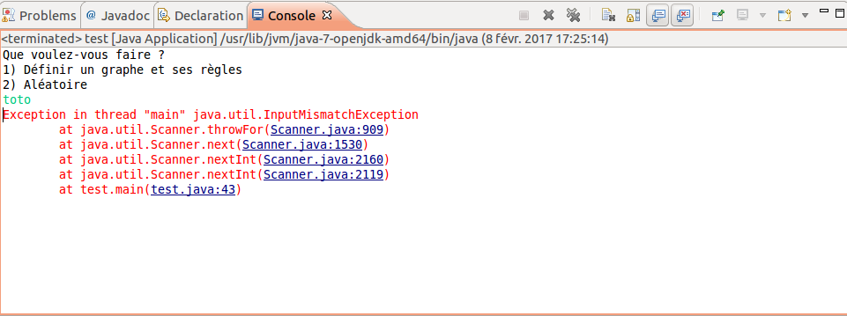
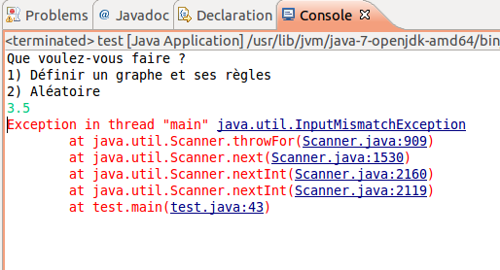

Nous pouvons voir que si nous ne saisissons pas un nombre entier, nous obtenons une exception. Nous pouvons expliquer cette erreur par la la lecture des entrées claviers. En effet, le programme récupère les données saisies comme des entiers, comme nous pouvons le voir dans le main. Il n'y a pas de cas d'erreurs traitant les données d'un autre type.
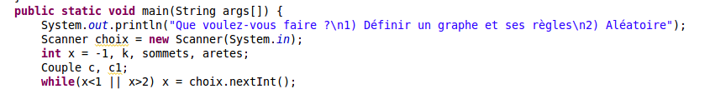
- Définition du graphe
a) des problèmes
Il y a le même problème lors du choix du mode « 1 » pour la définition du graphe. Il n'y a pas de contrôle de type. Le problème est même accentué puisque les nombres négatifs entiers ne sont pas gérés. Il aurait fallu contrôler le nombre de sommets et d’arêtes, soit par une exception, soit en demandant à l'utilisateur de saisir une autre valeur tant qu'il n'a pas saisi la bonne.

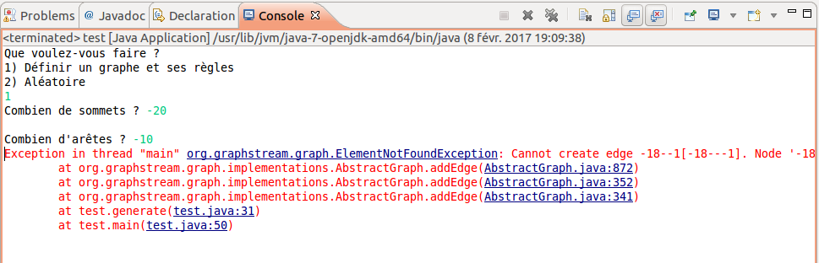

Lorsque nous saisissons un nombre d’arêtes incohérent, le système nous envoie un message d'erreur mais le programme continue de s'exécuter. Il manque un arrêt du programme (possible avec System.exit)
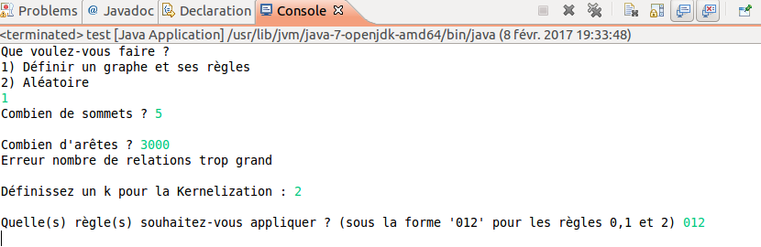

b)Quelques incohérences
Nous pouvons tester le programme en ayant un paramètre de kernelization négatif ce qui est incohérent puisque, nous ne pourrons jamais recouvrir toutes les arêtes du graphe avec un paramètre négatif.
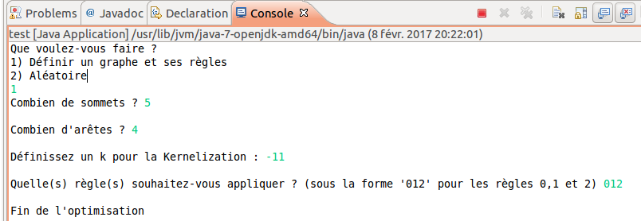

De la même manière, nous pouvons saisir un paramètre de kernalization très grand ce qui est inutile puisque nous pourrons recourvir toutes les arêtes en prenant un paramètre égal à l'ordre du graphe.
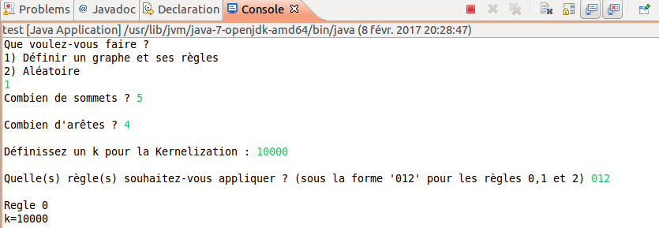

Il faudrait donc veiller à ce que le paramètre saisit soit cohérent avec l'ordre du graphe.

- Test sur le fonctionnement du programme
Le fonctionnement du mode aléatoire du programme est cohérent. Les relations entre les sommets changent à chaque exécution. Le fonctionnement du mode « définition du graphe » fonctionne bien du moment que l'utilisateur saisit des paramètres cohérent. Le programme fonctionne correctement du moment que l'utilisateur en a un usage normal. Dès qu'il saisit des données incohérentes, le programme ne fonctionne plus.

Test concernant la facilité d'utilisation

- Première utilisation
Il est à noter que la première utilisation du programme n'est pas facile surtout pour un novice en informatique. En effet, le programme ne fonctionne pas directement. La librairie GraphStream n'est pas inclus dans les sources, il faut donc aller la chercher sur Internet et l'inclure dans le programme (ce qu'un novice ne peut pas faire). Un manuel d'utilisation serait un plus pour prendre en main le programme.

- Saisie du mode de fonctionnement du programme

Lorsque nous saisissons un nombre entier qui n'est pas 1 ou 2 comme demandé sur l'interface, le programme tourne jusqu’à ce que l'on saisisse la bonne valeur.
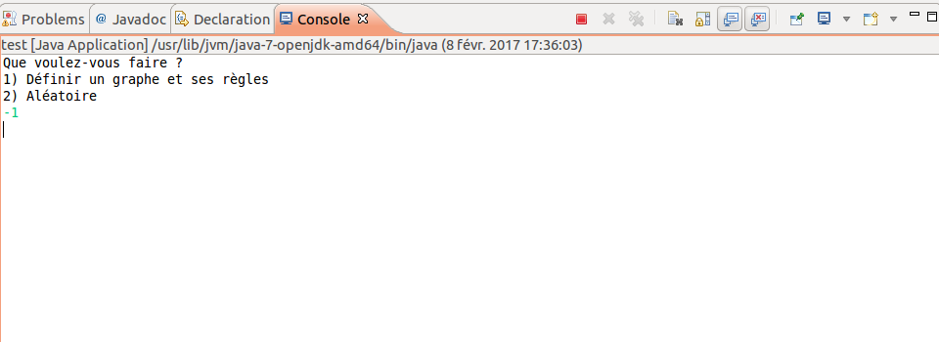
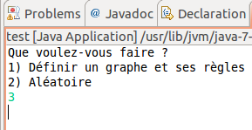

Nous avons trouvé qu'il y avait un manque intuitivité. En effet, un utilisateur novice peut se demander pourquoi le programme ne fonctionne pas. Un message « veuillez saisir 1 ou 2 » aurait été apprécié.

- Mode aléatoire

Nous avons testé le mode aléatoire du programme. Lorsque nous arrivons sur l'interface, le choix numéro 2 s'appelle « aléatoire ». Avant de tester le programme, nous nous attendions à un graphe totalement aléatoire. Cependant, le nombre de sommets et d’arêtes restent fixes, seules les relations entre les sommets changent.
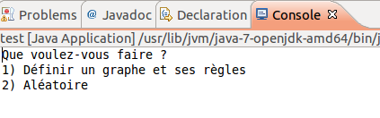

Lorsque nous lançons le mode aléatoire un graphe apparaît puis il appuyer sur entrée dans la console pour appliquer la règle de transformation du graphe suivante. Un message nous l'indiquant aurait été le bienvenue
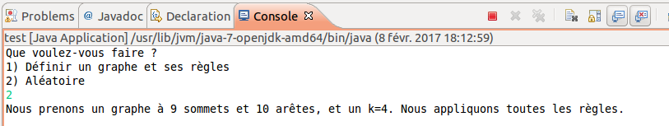
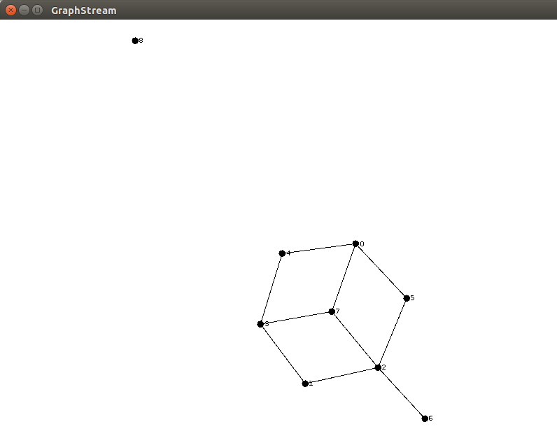
Premier graphe obtenu

Etat du programme

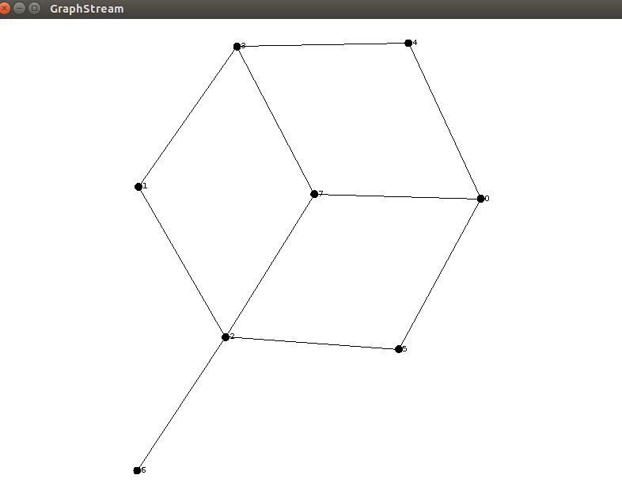

Deuxième graphe obtenu
Après appui sur Entrée

Etat du programme

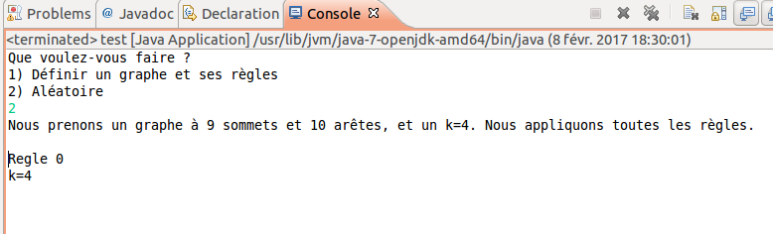

Nous trouvons également dommage de ne pas pouvoir choisir les relations entre les sommets. Il est uniquement possible de choisir le nombre de sommet, d'arêtes et le paramètre de kernelization.

